CỘNG HÒA XÃ HỘI CHỦ NGHĨA VIỆT NAM
Độc lập - Tự do - Hạnh phúc
ĐƠN XIN VIỆC
Kính gửi: CÔNG TY CỔ PHẦN PHÁT TRIỂN GIÁO DỤC QUỐC TẾ GAIA
Tôi tên là: Phan Thị Thùy Trang
Sinh ngày tháng năm tại: 18 tháng 08 năm 1985
Giấy chứng minh nhân dân số: 024827262, Cấp ngày: 12 /10/ 2009 tại TPHCM
Hiện cư ngụ tại: Chung cư Đạt Gia, số 38 đường Cây Keo, P. Tam Phú, Thủ Đức, TPHCM
Trình độ Chuyên môn: Thạc sĩ Kinh tế Chính trị
Ngoại ngữ: Chứng Chỉ B Anh văn
Chứng chỉ A: Tin học Văn phòng
Nghề nghiệp hiện tại: Giảng viên môn Giáo dục Chính trị tại Trường Cao đẳng Lý Tự Trọng TPHCM, Tổ trường Môn Những nguyên lý cơ bản chủ nghĩa Mác – Lê nin từ năm 2016 đến nay
Kinh nghiệm giảng dạy: Tham gia giảng dạy tại Trường Cao đẳng Lý Tự Trọng từ năm 2008 đến nay với các môn giảng dạy như sau:
- Môn Kinh tế Chính trị
- Môn Những Nguyên lý cơ bản của Chủ nghĩa Mác – Lê nin
- Môn Giáo dục Chính trị
Ngoài ra, năm 2009 và 2012 tôi có tham gia giảng dạy môn Kinh tế Chính trị, môn Tư tưởng Hồ Chí Minh tại trường Đại học FPT
Qua thông tin tuyển dụng, tôi được biết Công ty đang có nhu cầu tuyển dụng giảng viên Giảng dạy Kỹ năng sống. Tôi nhận thấy tôi có đủ khả năng và kinh nghiệm để tham gia giảng dạy bộ môn này. Vì vậy, tôi viết đơn xin việc này gửi tới Công ty để xin tham gia phỏng vấn.
Nếu được tuyển dụng, tôi xin cam đoan thực hiện các công việc được giao và thực hiện đầy đủ chủ trương chính sách chế độ nội quy, kỷ luật của công ty
Tôi xin chân thành cảm ơn.
TPHCM, ngày 06 tháng 6 năm 2020
Người viết đơn
Phan Thị Thùy Trang

CỘNG HÒA XÃ HỘI CHỦ NGHĨA VIỆT NAM
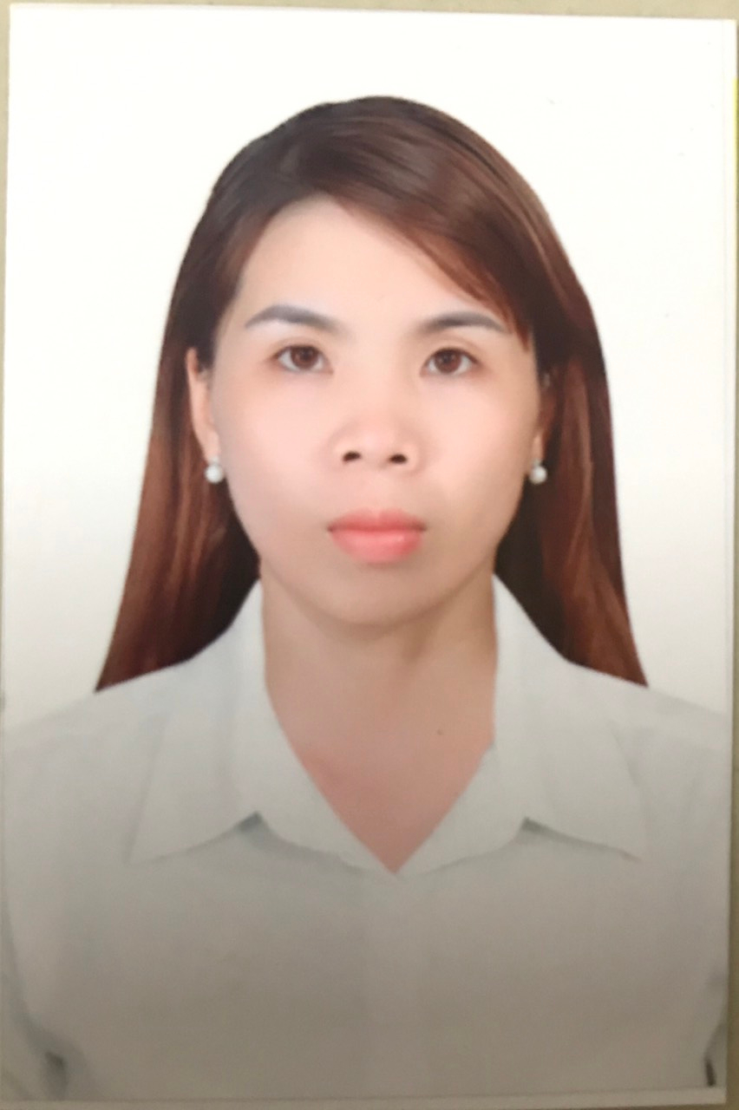
Độc lập - Tự do - Hạnh phúc

SƠ YẾU LÝ LỊCH

Họ và tên: PHAN THỊ THÙY TRANG Nam, nữ: Nữ
Sinh năm: 18 tháng 8 năm 1985
Nơi đăng ký hộ khẩu thường trú hiện nay: Số 334/ 6 Bùi Đình Túy, F.12, Q, Bình Thạnh, TPHCM
Chứng minh thư nhân dân số:024827262, cấp tại: CA TPHCM
Nơi ở hiện tại: Chung cư Đạt Gia, số 38 Đường Cây Keo, P. Tam Phú, Thủ Đức, TPHCM
Dân tộc: Kinh Tôn giáo: Không
Kết nạp Đoàn TNCS HCM ngày 26 tháng 03 năm 1999
Nơi kết nạp: Trường Tiểu Học Xuân Bảo, Xã Bảo Bình, Tỉnh Đồng Nai
Tình trạng sức khỏe hiện nay: Tốt
Trình độ học vấn
Từ 9/2003 – 7/2007: Học tại Trường Đại học Kinh tế TPHCM
Chuyên ngành : Kinh tế Chính trị
Cử nhân: Kinh tế Chính trị
Từ 9/2009 – 4/2013: Học tại Trường Đại học Kinh tế - Luật TPHCM
Chuyên ngành: Kinh tế Chính trị
Thạc sĩ: Kinh tế Chính trị
Kinh nghiệm làm việc
Từ tháng 9 năm 2008 đến nay: Trường Cao đẳng Lý Tự Trọng TPHCM
Tham gia giảng dạy các môn sau:
- Môn Kinh tế Chính trị
- Môn Những nguyên lý cơ bản của chủ nghĩa Mác – Lê nin
- Môn Giáo dục Chính trị
Ngoài ra, năm 2009 và năm 2012 tôi có tham gia thỉnh giảng môn Kinh tế Chính trị và môn Tư tưởng Hồ Chí Minh tại trường Đại học FPT TPHCM.
Chứng chỉ
2009: Chứng chỉ Bồi dưỡng Giảng viên Môn Những Nguyên Lý cơ bản của Chủ nghĩa Mác – Lê nin
2010: Chứng chỉ nghiệp vụ Sư Phạm dành cho Giảng viên
2019: Chứng chỉ Sư phạm Dành cho giảng viên dạy Đại học, Cao đẳng
2015: Chứng chỉ Sư Phạm dạy nghề
2018: Chứng chỉ Bồi dưỡng Giảng viên Đào tạo theo tín chỉ, biên soạn giáo án và tổ chức dạy học tích hợp, tổ chức đào tạo và đánh giá theo năng lực thực hiện
2005: Chứng chỉ B Anh Văn
2001: Chứng chỉ A tin học
Kỹ năng
- Sử dụng thành thạo các công cụ Word, Excell, Power Point
- Sử dụng thành thạo các phần mềm thiết kế bài giảng như MindJet MindManager, phần mềm tạo video
Khen thưởng và Kỷ luật
Khen thưởng: Năm 2012: Chiến sĩ thi đua cấp Thành Phố, Bằng Khen Thành Phố
Kỷ luật: Không
Quan hệ gia đình
Họ tên | Quan hệ | Nghề nghiệp | Địa chỉ
PHAN THANH PHÚC | Cha | Làm rẫy | 100 tổ 4, Ấp Tân Xuân, Bảo Bình, Cẩm Mỹ, Đồng Nai
VÕ THỊ HOA | Mẹ | Làm rẫy | 100 tổ 4, Ấp Tân Xuân, Bảo Bình, Cẩm Mỹ, Đồng Nai
PHAN THANH PHONG | Anh | Công nhân viên | 67/37/1 đường số 38, KP8, P. Hiệp Bình Chánh, Thủ Đức, TPHCM
PHAN THỊ THÙY DUNG | Chị | Công nhân viên | Liên khu 70-80, Bình Hưng Hòa B, Q. Bình Tân, TPHCM
PHAN THANH TUẤN | Em | Công nhân viên | 67/37/1 Đường 38, KP8, Phường Hiệp Bình Chánh, Thủ Đức, TPHCM
PHAN THANH KIỆT | Em | Nông dân | 100 tổ 4, Ấp Tân Xuân, Bảo Bình, Cẩm Mỹ, Đồng Nai

Tôi xin cam đoan những lời khai trên là đúng sự thật, nếu có điều gì khai man tôi chịu trách nhiệm hoàn toàn.
Ngày 06 tháng 6 năm 2020
Người khai ký tên

Phan Thị Thùy Trang

